В этом руководстве рассматривается интеграция URDF модели робота OpenMANIPULATOR-P в среду Unity для визуализации поведения цифрового двойника, способного в режиме реального времени отображать конфигурацию робота.

Для моделирования движения робота используется инструмент RViz с поддержкой MoveIt.

Требования к программному обеспечению:

* Unity 2021
* Docker Engine

Шаг 0.

Скопируйте репозиторий на вашу локальную машину.

Шаг 1.

Откройте ваш Unity проект или создайте Новый 3D проект с помощью Unity Hub.

Шаг 2.

Откройте Package Manager в Unity Menu. Нажмите Window -> Package Manager.

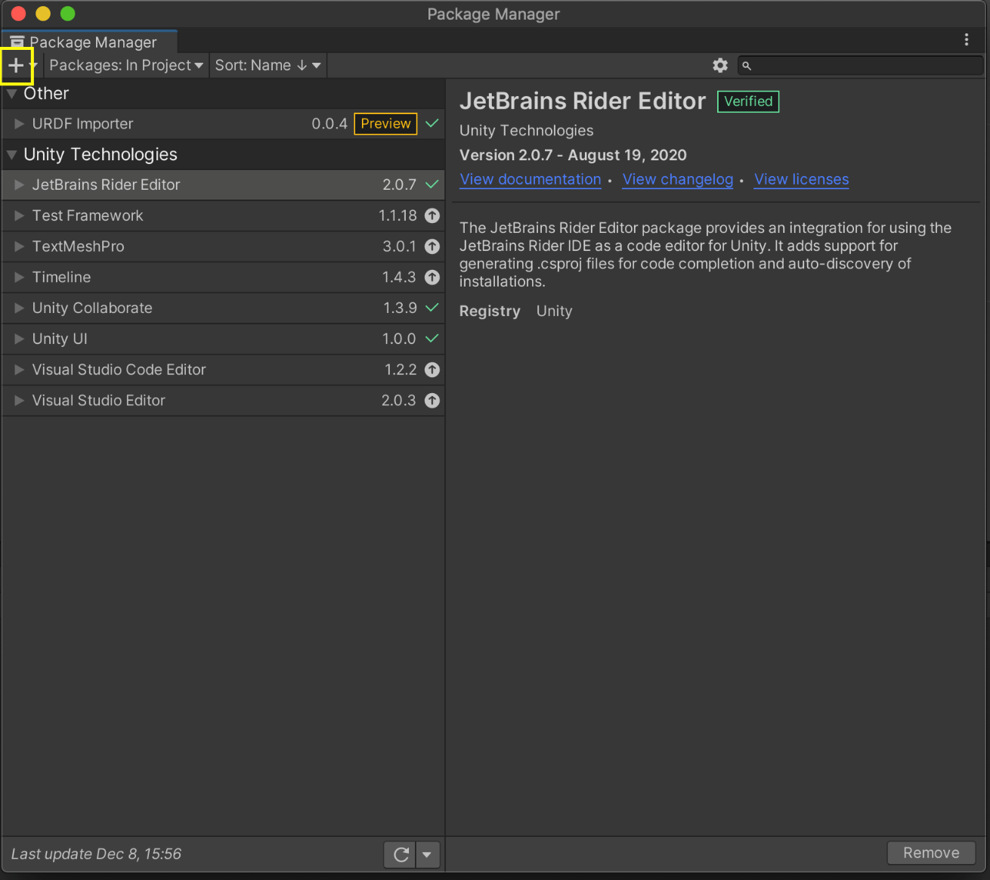

Убедитесь, что в вашем проекте установлены пакеты:

* URDF-Importer
* ROS-TCP-Connector

или установите их, нажав на + и выбрав Add Package from disk.

В появившемся окне выберете файл:

PATH\TO\OpenMP\Packages\com.unity.robotics.ros-tcp-connector\package.json

Повторите предыдущие пункты для установки URDF-Importer.

Возможна установка пакетов с помощью Git URL.

<https://github.com/Unity-Technologies/URDF-Importer.git?path=/com.unity.robotics.urdf-importer#v0.5.2>

<https://github.com/Unity-Technologies/ROS-TCP-Connector.git?path=/com.unity.robotics.ros-tcp-connector#v0.7.0>

Шаг 3.

Импортируйте assets package в ваше проект.

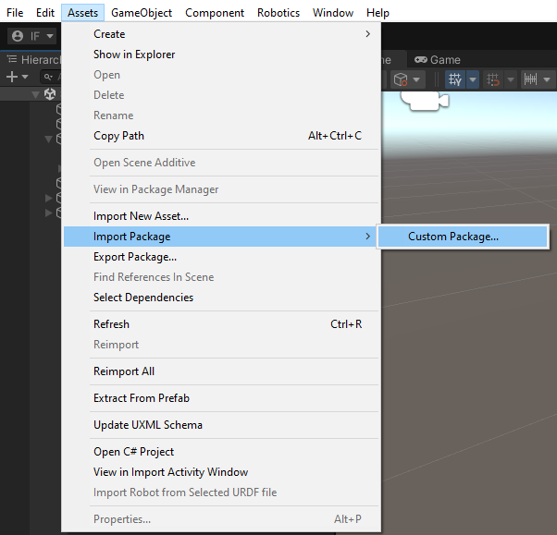

Выберете файл:

PATH\TO\OpenMP\UnityPackage\OpenMP.unitypackage

Шаг 4.

В окне Project среды Unity Editor найдите файл <open_mp> и перенесите его на сцену.

Шаг 5.

Установите XLaunch (например, по ссылке <https://sourceforge.net/projects/xming/>)

1. Задайте следующие настройки:
2. 2.1. Display number 0
3. 2.2. Set Disable access control
4. 2.2. Unset Native opengl
5. 2.2. To additional parameters add: -xkblayout us,ru -xkbvariant winkeys -xkboptions grp:alt_shift_toggle
6. Либо запустите файл конфигурации config.xlaunch

Шаг 6.

Убедитесь, что Docker Engine запущен.

Откройте консоль и введите последовательно команды.

cd PATH\TO\OpenMP\

docker build -t open_mp -f docker/Dockerfile .

Выполнение команды занимает значительное время.

После успешной сборки выполните:

docker run -it --rm -p 10000:10000 open_mp /bin/bash

roslaunch openmp_moveit digital_clone.launch

После успешного выполнения команды откроется окно RViz с моделью робота.

Шаг 7.

Нажмите кнопку Play в Unity Editor.

Шаг 8.

Управление роботом осуществляется в интерактивном окне.

В окне RViz выберете вкладку Planning, нажмите кнопку Plan&Execute для отправки конфигурации робота в среду Unity.

